UNIVERSITATEA TEHNICĂ „Gheorghe Asachi” din IAȘI
FACULTATEA DE AUTOMATICĂ ȘI CALCULATOARE
DOMENIUL: Calculatoare și tehnologia informației
SPECIALIZAREA: Tehnologia informației

Sistem de gestiune a atracțiilor turistice

Proiect la disciplina
Proiectarea sistemelor de baze de date - proiect (TI)

Student
Ștefan Ignătescu

Introducere
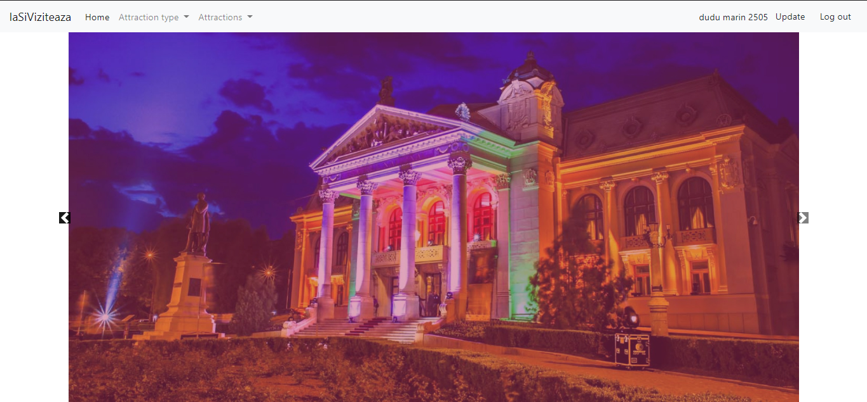
„IaSiViziteaza” este o aplicație destinată turiștilor aflați în căutare de noi evenimente și locuri. Aceștia pot observa tipurile de atracții din oraș, atracțiile în sine, diverse comentarii lăsate de alți utilizatori, cât și rating-ul pentru o atracție anume.

Dezovoltare
Aplicația dezvoltată folosind o arhitectură pe 3 nivele, obținând astfel un nivel de abstractizare înalt. Tehnologiile folosite sunt: .Net (backend), AngularJs (fronted), Oracle (baza de date).

Baza de date – Modelul Logic și Relațional

Structura tablelor din baza de date a fost creata cu scopul de a menține cât mai multe date într-un mod cât mai simplu. Astfel avem următoarele modele:
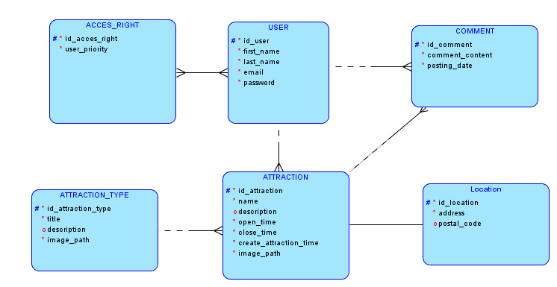Figura 1: Model Logic

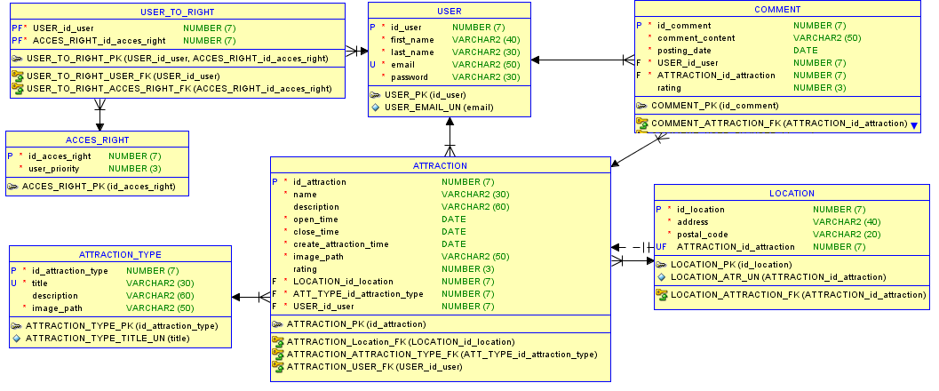Figura 2: Model Relațional

Structură tabele și constrângeri

Tabelul „USER”
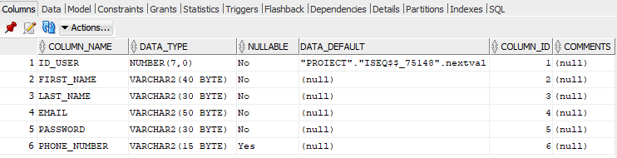
Are ca și cheie primara câmpul id_user, care se generează automat la înregistrarea unui nou utilizator, fiind de tipul autoincrement. Coloanele first_name, last_name și phone_number sunt folosite pentru a stoca diverse date despre un utilizator. Celelalte coloane sunt folosite pentru a loga un utilizator în aplicație, câmpul email fiind UNIQUE și având constrangerea de email iar câmpul password nu poate avea o lungime mai mica de 6 caractere.

Tabelul „ACCES_RIGHT”
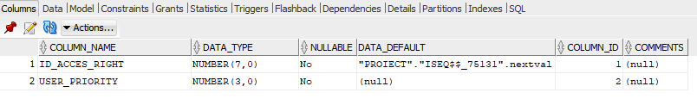
Este folosit pentru a gestiona drepturile de acces ale unui utilizator. Câmpul id_acces_right este cheie primară.

Tabelul „USER_TO_RIGHT”
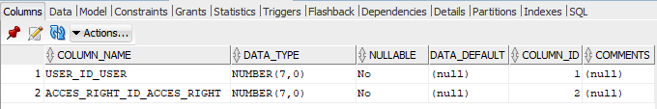
Acest tabel este folosit pentru a obține o relaține many-to-many dintre tabele USER și ACCES_RIGTH, astfel în acest table avem doua chei străine user_id_user și acces_right_id_acces_right.

Tabelul „ATTRACTION”
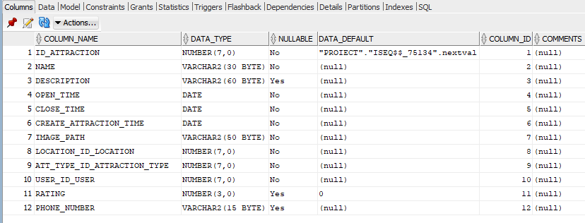
În acest tabel avem diverse coloane pentru a descrie o atracție, dar și coloane care ajuta la crearea relațiilor cu celelalte tabele. Câmpurile user_id_user,att_type_id_attraction_type sunt chei străine care formează o relații one-to-many cu tabelele „USER”, respectiv „ATTRACTION_TYPE”. Location_id_location este o cheie straină care realizeaza o relație one-to-one cu tabela „LOCATION”.

Tabelul „LOCATION”
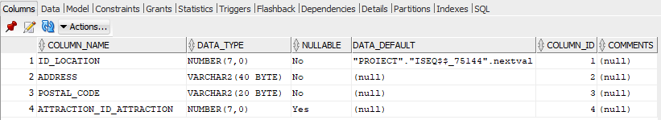
Acest tabel este într-o relație one-to-one cu tabelul „ATTRACTION”. O atracție poate avea o sigură locație, și într-o locație poate fi o sigură atracție, astfel înainte de a insera o locație verificăm dacă codul poștal introdus există înregistrat.
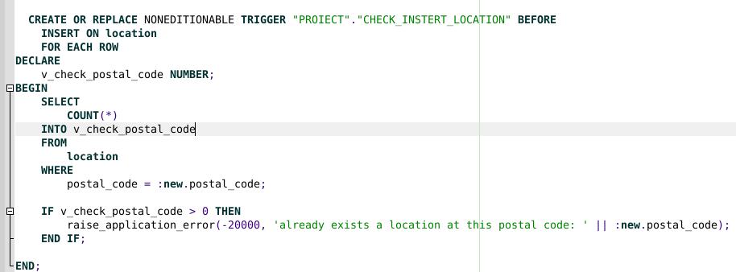

Tabelul „ATTRACTION_TYPE”
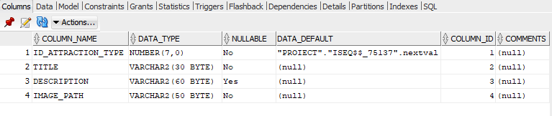
Tabelul este folosit pentru a stoca tipuri generice de atracții. Conține o cheie primara id_attraction_type generată cu autoincrement. Câmpul title are o constrângere de tipul UNIQUE care nu permite înregistrarea mai multor tipuri de atracții cu același titlu.
Câmpul image_path conține calea către o imagine reprezentativă tipului respectiv. Imaginea este preluată din fronted, stocata în backend și calea către imagine este stocată în baza de date.

Tabelul „COMMENT”
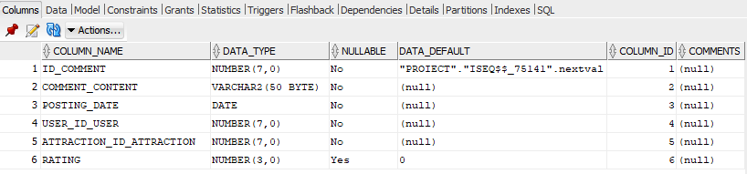
În acest tabel reține comentariile postate de utilizatori la diverse atracții. Se afla într-o relație one-to-many cu tablele „USER” și „ATTRACTION”. Conține de asemenea un câmp pentru a reține rating-ul unui comentariu.
CREATE OR REPLACE NONEDITIONABLE PROCEDURE "PROIECT"."UPDATE_COMMENT_RATING" (
v_comment_id IN NUMBER,
v_increase IN NUMBER
) AS
v_current_rating NUMBER(3);
BEGIN
SELECT
rating
INTO v_current_rating
FROM
"COMMENT"
WHERE
id_comment = v_comment_id;

SAVEPOINT before_update_data;
IF v_increase < 1 THEN
v_current_rating := v_current_rating - 1;
ELSE
v_current_rating := v_current_rating + 1;
END IF;

UPDATE "COMMENT"
SET
rating = v_current_rating
WHERE
id_comment = v_comment_id;

SELECT
rating
INTO v_current_rating
FROM
"COMMENT"
WHERE
id_comment = v_comment_id;

IF v_current_rating < 0 THEN
ROLLBACK TO before_update_data;
raise_application_error(-20210, 'rating negative');
END IF;

END update_comment_rating;

Conectarea la baza de date
Aplicația se conectează la baza de date prin intermediul pachetului Oracle.ManagedDataAccess:
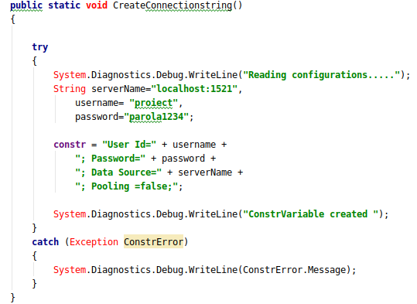
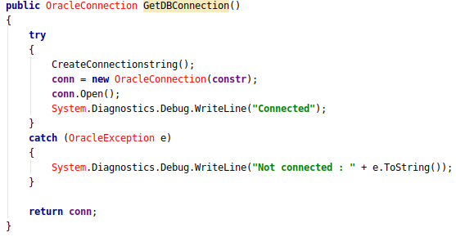
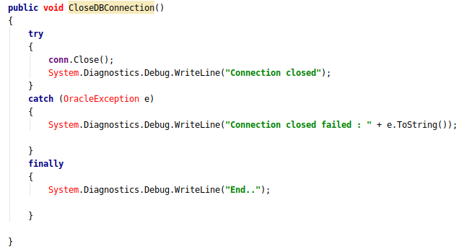

Apelarile unori proceduri/funcții în aplicație:
public void AddComment(Comment comment)
{
OracleCommand cmd = new OracleCommand("insert_procedure.insert_comment", connection)
{
CommandType = CommandType.StoredProcedure
};

cmd.Parameters.Add("v_content", OracleDbType.Varchar2).Value = comment.CommentContent;
cmd.Parameters.Add("v_user_id", OracleDbType.Int32).Value = comment.User.Id;
cmd.Parameters.Add("v_attraction_id", OracleDbType.Int32).Value = comment.Attraction.Id;

try
{
if(cmd.Connection.State!=ConnectionState.Open){
cmd.Connection.Open();
}
cmd.ExecuteNonQuery();
}
catch (Exception e)
{

System.Diagnostics.Debug.WriteLine(e.ToString());
}
finally
{
DataBaseConnection.GetDbInstance().CloseDBConnection();
}
}

public IList<AttractionType> GetAttractionTypes()
{
OracleCommand cmd = new OracleCommand("get_function.get_attractiontype", connection)
{
CommandType = System.Data.CommandType.StoredProcedure
};
cmd.Parameters.Add(new OracleParameter("l_rc", OracleDbType.RefCursor, ParameterDirection.Output));
cmd.Parameters["l_rc"].Direction = ParameterDirection.ReturnValue;

OracleDataAdapter oracleDataAdapter = new OracleDataAdapter(cmd);

try
{
if(cmd.Connection.State!=ConnectionState.Open){
cmd.Connection.Open();
}
cmd.ExecuteNonQuery();

OracleRefCursor t = (OracleRefCursor)cmd.Parameters[0].Value;

OracleDataReader rdr = t.GetDataReader();

var list = new List<AttractionType>();
while (rdr.Read())
{
System.Diagnostics.Debug.WriteLine(rdr.GetInt32(0) + rdr.GetString(1) + rdr.GetString(2) + rdr.GetString(3));
list.Add(new AttractionType()
{
Id = rdr.GetInt32(0),
Title = rdr.GetString(1),
Description = rdr.GetString(2),
ImagePath = rdr.GetString(3)
});
}
return list;
}
catch (Exception e)
{
System.Diagnostics.Debug.WriteLine(e.ToString());
return null;
}
finally
{
DataBaseConnection.GetDbInstance().CloseDBConnection();
}
}

Exemplu de procedura/funcție stocată:
FUNCTION user_login (
v_email VARCHAR2,
v_password VARCHAR2
) RETURN SYS_REFCURSOR AS
v_user SYS_REFCURSOR;
BEGIN
OPEN v_user FOR SELECT
*
FROM
"PROIECT"."USER"
WHERE
email = v_email
AND password = v_password;

RETURN v_user;
END user_login;

PROCEDURE update_user_info (
v_old_email IN VARCHAR2,
v_new_phone_number IN VARCHAR2,
v_new_email IN VARCHAR2,
v_new_password IN VARCHAR2
) AS
v_check_new_email VARCHAR2(32);
BEGIN
SELECT
COUNT(*)
INTO v_check_new_email
FROM
"USER"
WHERE
email = v_new_email;

IF v_check_new_email > 0 THEN
raise_application_error(-20100, 'already exists a user with this email');
ELSE
UPDATE "USER"
SET
email = v_new_email,
password = v_new_password,
phone_number = v_new_phone_number
WHERE
email = v_old_email;

END IF;

END update_user_info;

